СВЯТОЙ БЛАГОВЕРНЫЙ КНЯЗЬ АЛЕКСАНДР НЕВСКИЙ

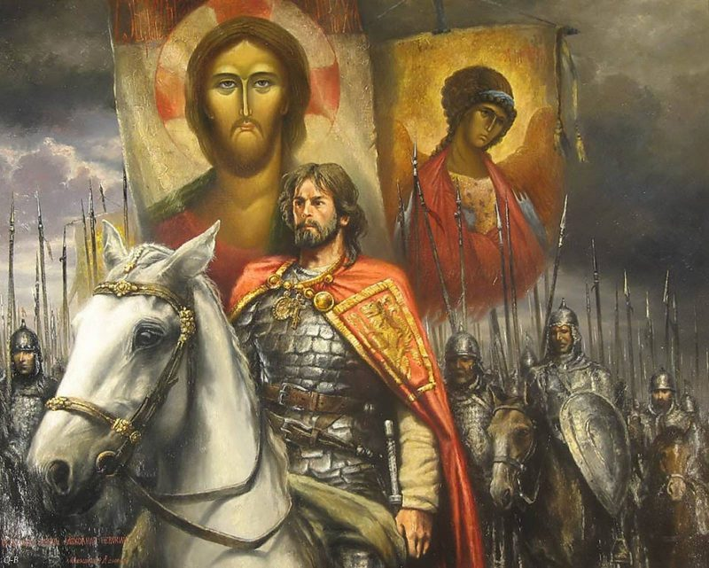

1220-1263гг.

«НЕ В СИЛЕ БОГ, НО В ПРАВДЕ»!
Имя Александра Невского – одно из самых славных в истории нашей страны. И не только славных, но что, пожалуй, еще значительнее, – одно из самых светлых и любимых русским народом.
Святость – это понятие, не имеющее временных границ, простирающееся в вечность, если наш народ выбирает своим национальным героем именно святого, это свидетельствует о духовном возрождении, происходящем в сознании людей. Сегодня это особенно важно.
Александр Невский – это совершенно конкретная историческая личность, человек, который многое сделал для нашего Отечества и надолго заложил основы самого бытия России. За каждой Литургией в православных церквях молятся о воинстве нашей страны, понимая, сколь тяжкая ответственность лежит на людях, с оружием в руках, стоящих на страже безопасности Отечества. И обязательно произносится молитва святому благоверному Александру Невскому. Его внешний облик является «лицом России». Но самое главное – это то, что, будучи политиком, стратегом, полководцем Александр Невский стал святым. Александр Невский, благоверный князь-защитник от нашествия иноплеменных, от насилия иноверных, избавление от междоусобной брани, о помощи воинам в служении нашему Отечеству, у каждого человека, который искренне, с глубокой верой призывал в молитвах святого князя, в жизни было свое маленькое чудо.
Русская Православная Церковь чтит память святого благоверного князя Александра Невского несколько раз в году:
12 сентября (30 августа по ст. ст.) День памяти перенесения мощей святого благоверного князя Александра Невского из города Владимира в Санкт-Петербург, которое произошло в 1724 году.
6 декабря (23 ноября по ст.ст.) День погребения во Владимире. Как известно, Александр Невский умер 14 ноября 1263 года, а похоронен был во Владимире 23 ноября того же года. По новому стилю это 6 декабря, поэтому именно в этот день празднуется торжественное погребение великого полководца. В 1543 году он был канонизирован Русской православной церковью в лике чудотворца под именем Алексий.

Перенесение мощей благоверного князя Александра Невского состоялось 30 августа 1724 года из Рождественского монастыря г. Владимира в Троицкий монастырь г. Санкт-Петербурга.
Край, где была основана новая столица Российской империи, г. Санкт-Петербург (1703), в XI веке находился под властью Новгорода Великого. Нева разделяла земли Карелии и Ингрии (Ижоры). С середины XII века за эту землю шла упорная борьба новгородцев со шведами и немецкими рыцарями. В 1323 году новгородцами в истоке Невы была основана крепость Орешек, ныне Шлиссельбург. В Смутное время Карелия и Ингрия временно отпали от России, но в начале ХVШ века при Петре I были отвоеваны русскими.
В июле 1710 года, вскоре после взятия Выборга, Петр I осматривал окрестности города. По его указанию было выбрано место для будущего монастыря во Имя Живоначальной Троицы и святого благовернаго князя Александра Невского, на берегу Черной речки (впоследствии Монастырки). 20 февраля 1712 года года Петр I приказал объявить архимандриту Феодосию (Яновскому), «дабы начинал на осмотренном месте строить монастырь». 25 марта 1713 года в деревянном храме, освященном в честь Благовещения Пресвятой Богородицы, была совершена Божественная литургия. Монастырь связывала с городом дорога, устроенная в 1712 году по распоряжению архимандрита Феодосия (будущий Невский проспект).
Когда новая столица обустроилась, и основанная в ней обитель во имя святого Александра Невского обзавелась приличным храмом и достаточным составом братии, возникла мысль о перенесении в нее святых мощей Небесного ее покровителя.
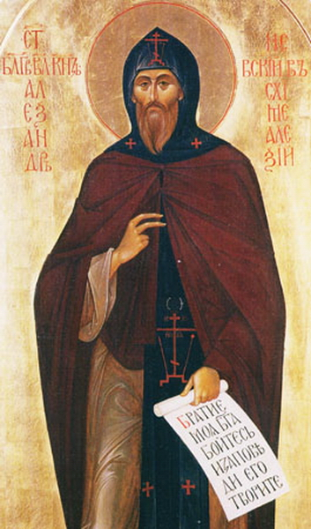
В феврале 1722 г., исполняя указ Петра I, архиепископ Феодосии был во Владимире, в Рождественском монастыре, где находились мощи святого князя Александра Невского. Вместе с архимандритом монастыря Сергием он произвел освидетельствование мощей, хранившихся в серебряной гробнице, в которую были переложены «из старой» в 1697 году митрополитом Суздальским Иларионом. 4 июня 1723 года архиепископ Феодосии объявил в Святейшем Синоде, что Петр I, будучи 29 мая в Александро-Невском монастыре, велел обретающиеся в Владимирском Рождественском монастыре мощи святого благоверного князя Александра Невского перенести в Александро-Невский монастырь.
Святейший Синод 30 июня 1723 года постановил: «Святые мощи в Александро-Невский монастырь перенести, по примеру перенесения из Соловецкого монастыря в Москву святых мощей Филиппа митрополита в 7160-м году... При перенесении святых мощей от стороны Святейшего Синода быть настоятелю Рождествена монастыря, в котором мощи почивают, и иметь ему при себе духовных персон и светских служителей умеренное по потребе число, а от стороны правительствующего Сената быть достойной из знатного офицерства персоне, с надлежащим драгун или солдат числом, по усмотрению Сената. И как все оное к перенесению потребно определено и приготовлено будет, тогда-то перенесение без всякого умедления и действом производить...
После Литургии и молебного пения, совершенного архимандритом с священнослужителями, поставив раку и распростерши балдахин и распорядив по приличным местам определенных к провожательству духовных и военных, чиновно восприяв показанный путь, в который из града ... проводить с обыкновенным церковным пением и колокольным звоном, как мощи святого провожать долженствует, и по том провождении, ехать оным путем умеренно, со усмотрением мест, дабы в удобных никакого свыше потребы медления, а в неудобных вредительной скорости не употреблять. При мощах как духовные персоны, так и охранительный от воинской караул всегда должен быть неотлучно для наблюдения, чтобы при святых мощах никаких сквернословии и непотребных действ отнюдь ни от кого не происходило. Сохранять от случайных вредительств всякими мерами, сколько крайний смысл и конечная сила возможет. Всему пути вести обстоятельный журнал, из которого выписывая присылать в Святейший Синод от каждого места на всякой почте рапорт, дабы в Синоде о том было ведомо. Назначенному для сопровождения мощей архимандриту предписывалось, дабы он имел в пути такое поспешение, чтобы мог со святыми мощами к Санкт-Петербургу прибыть приближающегося августа к двадесятому, а по всеконечной мере к двадесять пятому числу неотложно».
Для сопровождения святых мощей был назначен окольничий Михаил Васильевич Собакин, для караула и посылок выделены из московского гарнизона обер-офицер с унтер-офицером и двадцать драгун.
Перенесение святых мощей началось 11 августа 1723 года.
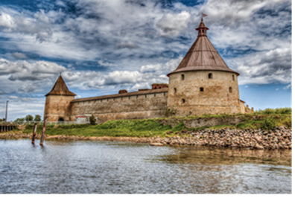
17 августа подошли к Москве, а 18 состоялась торжественная встреча святых мощей архимандритом и братией Симоновского монастыря, архиепископом Сарским и По донским Леонидом, епископом Суздальским и Юрьевским Варлаамом, сонмом священнослужителей и множеством верующих.
Крепость Шлиссельбург
23 августа мощи были в Клину, 26 – в Твери, 28 – в Торжке, 31 – в Вышнем Волочке.
9 сентября через озеро Ильмень святые мощи перенесли в Новгород. У Софийского собора был совершен молебен. 10 сентября продолжили путь с мощами по Волхову с остановкой у Хутынского монастыря. 13 сентября их доставили в Старую Ладогу, 15 сентября– в Новую Ладогу. В Шлиссельбурге 19 сентября святые мощи встречали бригадир Шувалов и полковник Бухолц. Здесь мощи были поставлены в каменном храме и оставались до июля следующего, 1724 года. 24 июля Петр I повелел архиепископу Феодосию ехать «в Шлюшенбург ко гробу святого благоверного князя Александра Невского с мощами» и завершить их перенесение в Петербург до 30 августа.
В самом монастыре для встречи мощей была изготовлена особая лестница для внесения мощей в верхний храм во имя святого Александра Невского, запасены пушки и порох для салюта. Утром в воскресение 30 августа 1724 года тремя выстрелами из Петропавловской крепости столица была оповещена о начале торжества. Невский флот в полном составе (был выведен даже ботик Петра I) пошел вверх по Неве навстречу галере со святыми мощами. Петр I перешел на галеру, где сам встал у руля, а бывшие с ним сановники сели за весла. При пушечном салюте и колокольном звоне честные мощи святого князя Александра Невского были встречены на берегу Невы, у речки Монастырки. С берега святые мощи были перенесены царем и сановниками в монастырь и поставлены в новом храме, который освятили в тот же день.
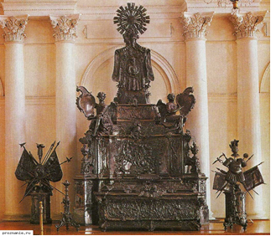
После окончания перенесения мощей святого князя Александра Невского Петр I велел «по новой службе, вместо прежде бывшей этому святому ноября 23 числа службе, отныне праздновать 30 августа». Составление новой службы Синод поручил обериеромонаху флота, советнику Синода, школ и типографий протектору, архимандриту Гавриилу (Бужинскому).
В содержание этой службы, кроме церковного прославления святого, включен исторический
материал о событиях начала XVIII века.
Рака Александра Невского
В тексте службы приносится благодарение Богу за дарованную России победу над Швецией, за долгожданный мир, прославляется Россия как страна православной веры и ее новая столица, посвященная апостолу Петру. Вновь составленное житие святого Александра Невского тоже

представляет собой краткую историческую справку по истории Северной войны и перенесению мощей святого князя из Владимира в Петербург.
К 30 августа 1750 года была изготовлена по повелению дочери Петра I Елизаветы серебряная гробница для мощей святого Александра Невского. На изготовление ее истрачено 90 пудов чистого серебра, первой продукции «Колыванских рудокопен». Работы производились мастерами петербургского Монетного двора.
После завершения торжеств перенесения мощей святого князя Александра Невского императором Петром I было задумано учреждение первого военного ордена в России в честь святого Александра Невского. Орден был учрежден Екатериной I в 1725 году.
В 1916 году в связи с тревожной обстановкой на фронте предполагали эвакуировать городскую святыню – мощи святого Александра Невского. Комиссия Синода провела вскрытие гробницы и освидетельствование мощей, но эвакуация не была осуществлена. Впоследствии, через несколько лет, гробница – одно из крупных мемориальных сооружений, в котором искусство русского барокко достигло своего апогея, была вывезена из монастыря и с 1922 года расположена в экспозиции Государственного Эрмитажа.
В настоящее время небольшая частица мощей благоверного князя Александра Невского хранится в ковчеге в Троицком соборе Александро-Невской Лавры, в этом соборе хранится также и одна из чтимых икон святого князя.
В перенесении мощей благоверного князя Александра Невского в Петербург Промысл Божий усматривал небесное покровительство городу и новой столице России. Традиционно русские города, а тем более столица хранили святые мощи угодников Божиих и другие святыни, которые были надеждой и духовным щитом от неприятелей и других бедствий. Господу Богу было угодно сохранить от немецких полчищ, по молитвам благоверного князя Александра, Петроград в годы первой мировой войны и город Ленинград во время Второй мировой войны от немецко-фашистских захватчиков. Так героизм русских людей, соединенный с молитвенным предстательством Небесного покровителя города на Неве, продолжают свидетельствовать о небесной помощи благоверного князя Александра Невского.
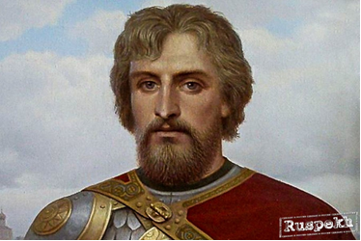
О, Русь в тринадцатом столетьи!
Сквозь глубину лихих годов,
Я вижу неостывший пепел
Дотла спаленных городов…

Я слышу свист татарской плети
И визг безжалостной орды!
И детский плач разносит ветер,
Деревни пеленая в дым.

Грядет Земли погибель Русской,
Во храмах пустота сквозит.
Любой почти, кто не был трусом,
В бою пленен или убит.

И каждый недруг ободрился,
И ополчился каждый враг!
Да с ними некому сразиться.
Над Родиной сгустился мрак…

Но в час, когда ушла надежда
Молитвой тихой в небеса,
Сверкнул, вдруг, Солнцем в тьме кромешной,
Князь новгородский Александр!

Он рать собрал могучим кличем,
Презрев кичащихся врагов,
Хотевших Русь окатоличить,
Кровавым покрестив клинком.

Он сокрушил надменных шведов
На берегу реки Невы!
С того-то памятного лета
Князь Невским стал в устах молвы.

Но Папа тверд: «Руси не будет!»
И Псков пожарищем объят.
Тевтонский орден вместе с чудью
Уничтожают стар и млад.

В церквях устроены конюшни,
Открыты настежь алтари,
Иконы, словно хлам ненужный,
Лежат, поруганы, в пыли.

Не медлил князь, с дружиной вышел,
И неожиданным броском,
Из гордых немцев дух повышиб, —
Вздохнул свободно древний Псков.

А как отпрянули морозы,
Апрельским незабвенным днем
Он смело встретил крестоносцев
На славном озере Чудском.

Под натиском мечей булатных
Рассыпался хваленый клин.
Помчались рыцари обратно,
И треснул лед на сотни льдин.

Не вынес тяжести доспехов,
И в кровь окрасилась вода.
Но прежде чудь в зверином мехе
Бежала с криком кто-куда.

А храбрый князь, вложив меч в ножны,
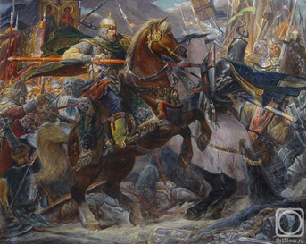
Снял шлем и воинству сказал:
«Никто нас одолеть не сможет,
Коль Вера — пламенем в глазах!

За Православие родное
Из года в год, из века в век,
Мы станем намертво стеною
Пока жив РУССКИЙ человек!"

Богдан Филатов

Тексты по материалам православной печати

